Pracovný list
OBYVATEĽSTVO
Na zopakovanie:
Typy vekových pyramíd:
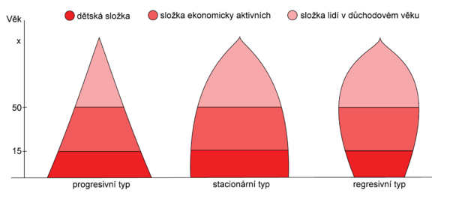

1.Otvor si stránku populationpyramid.net

2.Vyhľadaj krajinu sveta, ktorá má
a.)progresívny typ vekovej pyramídy (napíš o akú krajinu ide + podľa grafu vývoja analyzuj samotný
vývoj populácie do budúcna)
b.) stacionárny typ vekovej pyramídy (napíš o akú krajinu ide + podľa grafu vývoja analyzuj
samotný vývoj populácie do budúcna)
c.)podobný tvar vekovej pyramídy ako SR dnes

3.Vyhľadaj krajinu sveta, v ktorej vekovej pyramíde vidieť dopad historických udalostí (napr. výrazne
menej mužov v určitom veku a pod.) – vysvetli (+podľa grafu vývoja analyzuj samotný
vývoj populácie do budúcna)

